LUYỆN TẬP TIẾNG VIỆT
BÀI 40: âm, âp

I. MỤC ĐÍCH YÊU CẦU:
Nhận biết vần âm,vần âp đánh vần đọc đúng tiếng có vần âm, vần âp
Đọc đúng và hiểu bài tập đọc Bé Lê
II. CHUẨN BỊ
GV: tranh, phiếu bài tập
HS: bảng con, SGK
III. CÁC HOẠT ĐỘNG DẠY HỌC
HOẠT ĐỘNG CỦA GIÁO VIÊN | HOẠT ĐỘNG CỦA HỌC SINH
1. Giới thiệu bài
GV nêu mục đích yêu cầu tiết học
2. Luyện đọc bài tập đọc: Bé Lê  GV chỉ hình và giới thiệu bài đọc Bé Lê rất thích xem tivi, bé nói gì khi xem tivi các em hãy cùng nghe  GV đọc mẫu  *Luyện đọc từ ngữ  GV hướng dẫn luyện đọc các từ ngữ: sâm cầm, chỉ, cá mập, vỗ về, ấm  * Luyện đọc câu  GV hướng dẫn HS đọc từng câu  GV hướng dẫn HS đọc từng đoạn  GV hướng dẫn cả lớp đọc từng đoạn và cả bài  Gọi vài em đọc lại từng đoạn và cả bài  Tìm hiểu bài đọc  GV chỉ từng ý a, b, c cho cả lớp đọc  GV đọc từng ý cho HS giơ thẻ đúng (Đ) sai (S) và yêu cầu HS giải thích vì sao em chọn Đúng hoặc Sai  GV nhận xét chữa bài  Cho cả lớp đọc đồng thanh  3. Bài tập vận dụng  Bài 1: Nối đúng  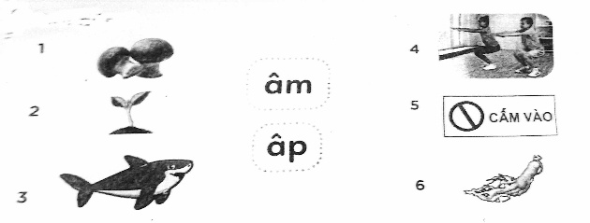  Cho HS nêu yêu cầu bài tập  GV hướng dẫn  Cho HS làm bài  Cho HS làm bảng lớp  Cho HS nhận xét  GV nhận xét chữa bài  Cho HS đọc lại các tiếng vừa nối  Bài 2: Viết lại các tiếng có âm hoặc âp trong đoạn văn sau: Đi chợ  Bố và bé đi chợ mua nấm cho bà. Bé bị vấp ngã. Bố đỡ bé thủ thỉ: “Bé của bố hấp tấp quá! Đi chầm chậm chứ”  Tiếng có vần âm................................  Tiếng có vần âp................................  GV hướng dẫn HS đọc từng câu và cả đoạn  Cho HS nêu yêu cầu bài tập  GV hướng dẫn  Cho HS làm bài  Cho HS làm bảng lớp  Cho HS nhận xét  GV nhận xét chữa bài  Cho HS đọc lại các tiếng có vần âm, âp  4. Củng cố dặn dò  Cho cả lớp đọc lại nội dung bài 40  Nhận xét tiết học – Dặn dò bài tiết sau | Lắng nghe  Luyện đọc các từ ngữ  HS đọc từng câu (cá nhân)  HS đọc từng đoạn (cá nhân)  Cả lớp đọc từng đoạn và cả bài  Đọc lại từng đoạn và cả bài (cá nhân)  HS đọc các ý trong SGK  HS giơ thẻ đúng (Đ) sai (S) và yêu cầu HS giải thích vì sao em chọn Đúng hoặc Sai  HS đọc đồng thanh các ý a, b, c  HS nêu yêu cầu bài tập  Lắng nghe  HS làm bài  HS làm bảng lớp  HS nhận xét bài bạn  HS đọc lại các tiếng vừa nối  HS đọc từng câu và cả đoạn  HS nêu yêu cầu bài tập  Lắng nghe  HS làm bài  HS làm bảng lớp  HS nhận xét bài bạn  HS đọc lại các tiếng có vần âm, âp

